Н1: Обрушение балкона: вы уверены, что вам ничего не грозит?
Обрушение балкона – новость, которая все чаще звенит в ушах. И все потому, что мало кто задумывается об укреплении несущей плиты. Более того, решив остеклить открытую площадку, не все готовы выложить несколько тысяч за ремонт, только чтобы не упал кусок балкона.

А вы?
Представьте, вы вышли на балкон, чтобы осмотреть его перед установкой стеклопакетов. Шаткие металлические ограждения, растрескавшаяся бетонная плита явно не вызывают доверия. Но даже если все элементы оформления смотрятся крепко, вы точно знаете, сколько выдержит балкон, если его остеклить?
Знаете ли вы, что 90% балконов, включая ваш, могут обрушиться в любой момент? Возможно, даже в эту минуту, пока вы листаете наш сайт, чей-то балкон падает, просто летит в тартарары!
И все потому, что превышена максимальная нагрузка на балкон!
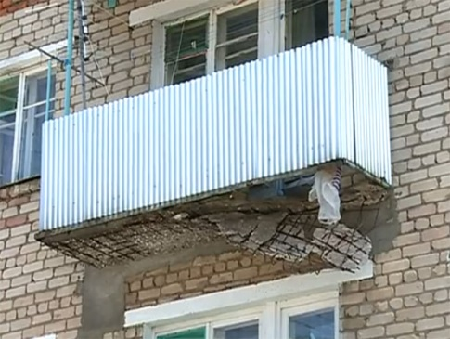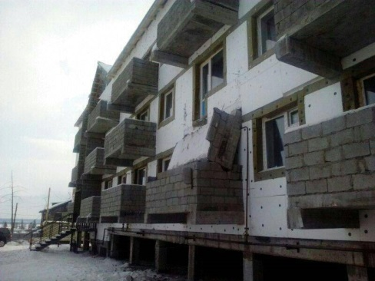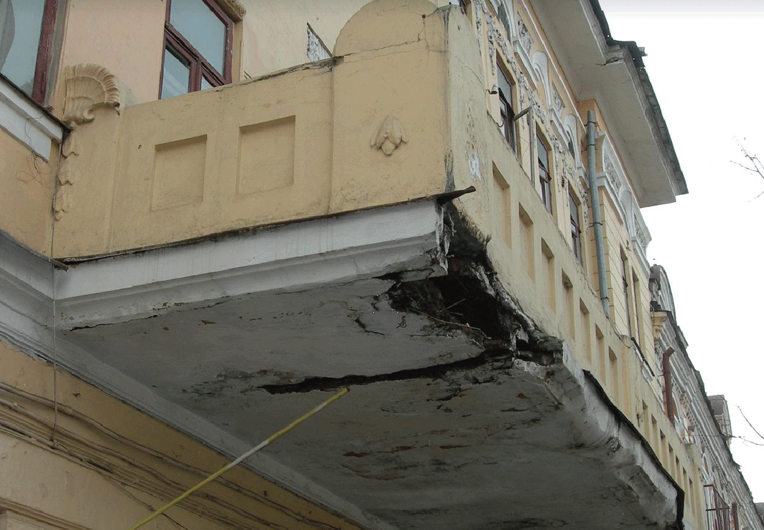

Простые цифры
Балконная плита советского образца после 30-50 лет эксплуатации способна выдержать не более 220 кг на 1 м². Согласно СНиП 2.01.07-85 в редакции от 2011 года современные балконы рассчитаны на вес до 200 кг/м². А теперь считаем.
Нагрузка на балкон от оконной конструкции составляет примерно 120-150 кг (или 60 кг на 1 м²), один мужчина в среднем весит 72 кг, женщина - 65 кг. Представьте, что в разгар праздника на остекленный балкон вышли покурить и поговорить о том о сем 3 человека. Вы уверены, что ваша балконная плита выдержит такую нагрузку, и праздник не превратится в трагедию?

Хватит экспериментов с жизнью и здоровьем близких!
[…]

Хотите узнать, какая нагрузка на балкон допустима в вашем случае, и требуется ли ремонт плиты? Позвоните нам!
Мы успешно решаем проблемы старых балконов с 1998 года. Поможем и вам! Наш специалист приедет к вам домой и честно расскажет о состоянии плиты. Первичный осмотр и консультация – БЕСПЛАТНО.
Подумайте, вы совершенно ничего не теряете. Визит специалиста компании «Элит Балкон» вас абсолютно ни к чему не обязывает. Но кто знает, возможно, именно эта встреча позволит в будущем сохранить жизнь вам и другим людям.
[…]

Подробнее: http://www.elit-balkon.ru/stati/obrushenie-balkona-vy-uvereny-chto-vam-nichego-ne-grozit

